第十一届中国青少年机器人竞赛

机器人基本技能比赛主题与规则

1 机器人基本技能比赛简介
机器人基本技能比赛是中国青少年机器人竞赛项目之一。其活动对象为中小学生，要求参加比赛的代表队在现场自行制作机器人并进行编程。参赛的机器人是程序控制的，可以在赛前公布的竞赛场地上，按照一定的规则进行比赛活动。
在中国青少年机器人竞赛中设置机器人基本技能比赛的目的是检验青少年对机器人基本技术的理解和掌握程度，激发我国青少年对机器人技术的兴趣，培养动手动脑的能力。
2 竞赛主题
本届机器人基本技能比赛的主题为“欢乐运动会”。
2008年第29届奥林匹克运动会硕果累累，2010年第16届亚洲运动会接踵而至，2011年在深圳，朝气蓬勃的各国大学生又将参加第26届世界大学生运动会。人类在竞技场上和谐、激情地竞赛，让未来社会中的重要角色──机器人也一起参加吧！
在每场比赛中，参赛队的机器人从指定的待命区出发，在尽可能短的时间内完成几种任务,获得尽可能高的得分。
经过比赛，学生们不仅完成自己的比赛机器人，也提升了对科技和利用科技来积极影响周围世界的认识。
3 比赛场地与环境
3.1 场地
图1是比赛场地的示意图。
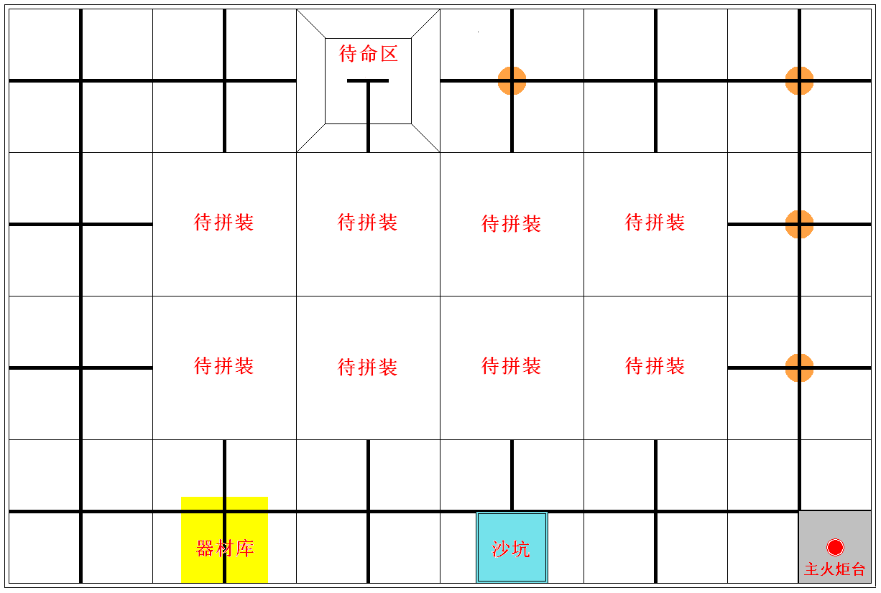

图1 比赛场地示意图
3.2 赛场规格与要求
3.2.1 机器人比赛场地的内部尺寸为长3000mm、宽2000mm。用厚15～20mm、长500mm、宽500mm的木工板制成的拼装块拼接而成。场地四周装有白色木质围栏，栏高150mm，厚15～20mm。场地中央有放置8块可换拼装块的位置。可换拼装块的数量和具体位置在赛前公布。如果可换拼装块不足8块，由带黑色十字引导线的固定拼装块补足。
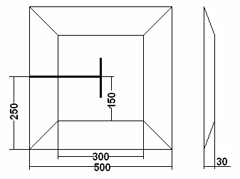
3.2.2 两种拼装块刷白色哑光漆，用黑色哑光漆画出宽度为20～25mm的引导线（或用黑色胶纸粘贴）。以下凡是涉及黑线的尺寸，均指其中心线。固定拼装块上的引导线是连接对边中点的直线。可换拼装块的图形在赛前公布。
3.2.3 场上有一块长500mm、宽500mm的锥台，是机器人的待命区，如图2所示。机器人要从待命区启动，
完成任务后还要回到待命区。 图2 锥台尺寸（mm）
3.2.4 在黑色引导线的十字或丁字交叉处，可能会出现50mm×50mm的深蓝色转弯标志。机器人在遇到转弯标志时的正确动作方式如图3所示。
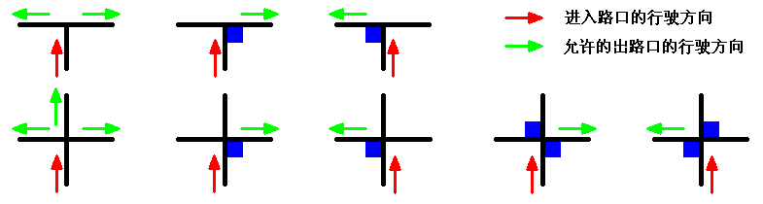

图3 转弯标志及允许的出路口行驶方向
3.2.5 在黑色引导线的十字或丁字交叉处，还可能会出现直径100mm的橙色圆斑，表示火炬接力点，如图4所示。
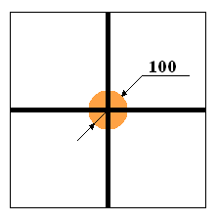

图4 火炬接力点（mm）
3.2.6 在火炬接力点中央，放置着一个带编号的“火炬”。在直径38mm的乒乓球上钻5mm的小孔，灌入细沙，约占球体积的一半，用胶纸封住小孔，在球的表面用记号笔写上编号即可。“火炬”重约50g，一般不会超过8个，分别编为0～7号。
3.2.7 主火炬台固定在某一拼装块上。它的基座是250mm×250mm×150mm的方台，漆成灰色，上面粘有一个内径50mm高25mm的红色圆筒。
3.2.8 场上还有一块300mm×300mm的淡黄色区域，是器材库。投掷任务用的沙包就放在那里。完成投掷任务时，机器人要把沙包投放到一个250mm（长）×250mm（宽）×25mm（高）×8mm（壁厚）表示沙坑的蓝色开口方木盒中。沙包为布缝制的25mm×25mm×25mm的口袋，内装小石子，重约100g。
3.2.9 往届机器人竞赛中所用的部分可换拼装块的图形可能沿用，但也会有一些新的图形。有些可换拼装块上可能有6mm高的突起、坡度约12°的坡道、宽320mm高320mm的涵洞。图5是一个完整的场地示例，图中的可换拼装块全部是第九届机器人竞赛用过的，这仅仅是为了举例。
3.2.10 比赛场地尺寸的允许误差是±3mm，拼装块尺寸的允许误差是–2mm，对此，参赛队设计机器人时必须充分考虑。
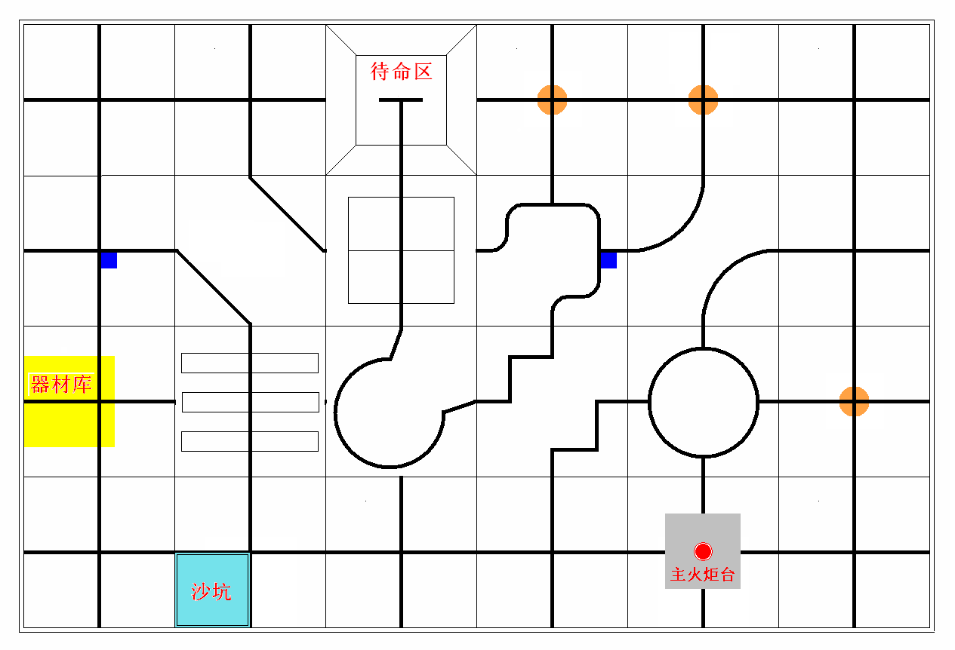
3.2.11 拼装的场地尽可能平整，但接缝处可能有2mm的高低差和2mm的间隙。
图5 一个完整的比赛场地示例
3.2.12 待命区、器材库、沙坑、转弯标志、接力点、主火炬台的位置、非十字引导线拼装块的图形以及位置和方向，等等，在赛前准备时公布。场地一经公布，在该组别的整个比赛过程中不再变化。
3.3 赛场环境
机器人比赛场地环境为冷光源、低照度、无磁场干扰。但由于一般赛场环境的不确定因素较多，例如，场地表面可能有纹路和不平整，边框上有裂缝，光照条件有变化等等。参赛队在设计机器人时应考虑各种应对措施。
4 机器人要完成的任务及得分
4.1 火炬接力和传递
4.1.1 机器人从待命区出发，带着预装的#0火炬到达#1号火炬接力点。机器人要把#1号火炬拿起（火炬与地面没有接触），并把#0火炬放到原来放置#1号火炬的橙色接力点，完成1次火炬接力。
4.1.2 成功拿起火炬的标准是火炬与地面没有接触；成功放置火炬的标准是火炬与橙色圆斑以外的地面没有接触。成功拿起或放置火炬，均记10分。
4.1.3 以上过程必须按火炬的编号逐次进行，可以一直进行到场上编号最大的火炬，算是完成了火炬传递任务。机器人可以不把火炬接力进行到底，即不完成火炬传递任务而转向其它任务，但此前完成的火炬接力的得分仍然有效。
4.2 点燃主火炬
4.2.1 如果机器人把携带的火炬放到主火炬台的圆筒内，即表示点燃了主火炬。这时，机器人不得与主火炬台的基座接触。机器人与火炬台的基座接触，或机器人携带的火炬放到圆筒外，均为点燃主火炬失败。
4.2.2 成功点燃主火炬记30分。
4.3 竞跑
4.3.1 竞跑的任务包括通过非十字引导线拼装块和正常通过转弯标志。
4.3.2 每有效通过1块非十字引导线拼装块，记10分。有效通过的标准是从该拼装块的某一进/出口进入，从其它任何一个进/出口出去。重复通过不重复记分。
4.3.3 正确通过1个转弯标志，记10分。重复通过不重复记分。每次不正确通过转弯标志，扣5分。
4.4 投掷
4.4.1 机器人从器材库中取出沙包，在指定的拼装块上将沙包投掷到另一拼装块上的沙坑中。投掷时，机器人的任何一部分在地面的正投影不能超出指定的拼装块。如过超出，该次投掷无效。如果沙包未落入沙坑，该次投掷不成功。沙包落入沙坑的标准是沙包与沙坑外的场地表面没有任何接触。
4.4.2 有效且成功地投掷1个沙包，记10分。
4.5 跳跃
4.5.1 在某个指定的非十字引导线的拼装块上，机器人从某一个进/出口进去，不管拼装块上是否有引导线及引导线的形状如何，直接从另一个进/出口出去，并接上下一拼装块的引导线，就完成了跳跃任务。
4.5.2 成功完成跳跃任务记20分。
4.6 欢庆胜利
4.6.1 机器人以一个规定的方式（原地旋转、按一定的要求开/关1个LED等）完成欢庆胜利的任务。
4.6.2 原地旋转的标准是旋转中心的移动不超过150mm。
4.6.3 成功完成欢庆胜利的任务记30分。
4.7 回到待命区
4.7.1 机器人回到待命区的标准是登上锥台，与锥台以外的地面没有接触。
4.7.2 成功回到待命区记20分。
5 机器人
本节提供设计和构建机器人的原则和要求。参赛前，所有机器人必须通过检查。
参加机器人基本技能比赛的机器人限用竞赛组委会指定的教育机器人套材。只要有可能，也允许套材的混合使用。
5.1 每支参赛队只能使用一台按程序运行的机器人。
5.2 在待命区内，机器人外形最大尺寸不得超过长300mm、宽300mm、高300mm。在开始比赛后，机器人可以超出此尺寸限制。
5.3 机器人上必须展示参赛队编号。在不影响正常比赛的基础上，机器人可进行个性化的装饰，以增强其表现力和容易被识别。
5.4 每台机器人所用的控制器、电机、传感器及其它结构件，数量不限。但机器人的控制器、电机、传感器必须是独立的模块。机器人的重量不得超过3kg。
5.5 机器人上的所有零部件必须可靠固定，不允许分离或脱落在场地上。
5.6 为了安全，机器人所使用的直流电源电压不得超过12V。
5.7 不允许使用有可能损坏竞赛场地的危险元件。
5.8 机器人必须设计成只用一次操作（如，按一个按钮或拨一个开关）就能启动。
5.9 机器人必须能原地旋转，旋转的次数可控。机器人还应在明显位置装一个可见光LED（颜色不限），它的开/关应可控。
6 比赛
6.1 赛制
6.1.1 机器人基本技能竞赛按小学、初中、高中三个组别分别进行比赛。
6.1.2 比赛不分初赛与复赛。组委会保证每支参赛队有相同的上场次数（一般是三次以上），每次均记分。
6.1.3 所有场次的比赛结束后，剔除每个参赛队的一次最差成绩，取其余场次得分之和作为该队的总成绩。按总成绩对参赛队排名。
6.2 参赛队
每支参赛队应由2名学生和1名教练员（教师或学生）组成。学生必须是截止到2011年6月仍然在校的学生。
6.3 比赛过程
6.3.1 搭建机器人与编程
6.3.1.1 搭建机器人与编程只能在准备区进行。
6.3.1.2 参赛队的学生队员检录后方能进入准备区。裁判员对参赛队携带的器材进行检查，所有器材必须是散件，除控制器和电机可维持出厂时的状态外，其它所有零件不得以焊接、铆接、粘接等方式组成部件。队员不得携带U盘、光盘、手机、相机等存储和通信器材。所有参赛学生在准备区就座后，裁判员把场地图发给参赛队。
6.3.1.3 参赛选手打开计算机后，根据所用的器材，安装相应厂家的编程软件。参赛选手在准备区不得上网和下载任何程序，不得使用相机等设备拍摄比赛场地。
6.3.1.4 参赛队在准备区有2小时的搭建机器人和编制程序的时间。结束后，各参赛队把机器人排列在准备区的指定位置，封场。
6.3.1.5 参赛队在每轮比赛结束后，允许在准备区简单地维修机器人和修改控制程序，但不能打乱下一轮出场次序。
6.3.2 赛前准备
6.3.2.1 准备上场时，队员领取自己的机器人，在引导员带领下进入比赛区。在规定时间内未到场的参赛队将被视为弃权。
6.3.2.2 只有2名学生队员可以上场，站立在待命区附近。
6.3.2.3 队员将自己的机器人放入待命区。机器人的任何部分及其在地面的投影不能超出待命区。
6.3.2.4 到场的参赛队员应抓紧时间（不超过1分钟）做好启动前的准备工作。完成准备工作后，队员应向裁判员示意。
6.3.3 启动
6.3.3.1裁判员确认参赛队已准备好后，将发出“5，4，3，2，1，开始”的倒计数启动口令。随着倒计数的开始，队员可以用一只手慢慢靠近机器人，听到“开始”命令的第一个字，队员可以触碰一个按钮或给传感器一个信号去启动机器人。
6.3.3.2 在“开始”命令前启动机器人将被视为“误启动”并受到警告或处罚。
6.3.3.3 机器人一旦启动，就只能受自带的控制器中的程序控制。队员不得接触机器人（重试的情况除外）。
6.3.3.4 启动后的机器人不得故意分离出部件或把机械零件掉在场上。偶然脱落的机器人零部件，由裁判员随时清出场地。为了策略的需要而分离部件是犯规行为。
6.3.3.5 启动后的机器人如因速度过快或程序错误完全越出场地边界，或将所携带的物品抛出场地，该机器人和物品不得再回到场上。
6.3.4 重试
6.3.4.1 机器人在运行中如果出现故障，参赛队员可以向裁判员申请重试。
6.3.4.2 裁判员同意重试后，场地状态保持不变，队员可将机器人搬回待命区，重新启动。
6.3.4.3 每场比赛只能有两次重试。
6.3.4.4 重试期间计时不停止，也不重新开始计时。重试前机器人所完成的任务有效。
6.3.5 比赛结束
6.3.5.1 每场比赛时间为150秒钟。
6.3.5.2 参赛队在完成一些任务后，如不准备继续比赛，应向裁判员示意，裁判员据此停止计时，结束比赛；否则，等待裁判员的终场哨音。
6.3.5.3 裁判员吹响终场哨音后，参赛队员除应立即关断机器人的电源外，不得与场上的机器人或任何物品接触。
6.3.5.4 裁判员记录场上状态，填写记分表。参赛队员应确认自己的得分，并立即将自己的机器人搬回准备区。
6.3.5.5 裁判员或志愿者将场地恢复到启动前状态。
7 记分
7.1 每场比赛结束后，按赛场上的实际状态和完成任务的情况计分。完成任务的记分标准见第5节。
7.2 完成任务的次序不影响单项任务的得分。如果首先完成“火炬传递”任务，最后完成“欢庆胜利”任务，中间完成其它任务（除“回到待命区”任务）之一，则为最佳任务顺序，奖励30分。
7.3 如果比赛结束的时间不超过150秒，额外加记时间分。时间分为（150－实际所用秒数）。但是，如果比赛结束时机器人未完成所有任务，不加记此分。
8 犯规和取消比赛资格
8.1未准时到场的参赛队，每迟到1分钟则判罚该队10分。如果2分钟后仍未到场，该队将被取消比赛资格。
8.2 第1次误启动将受到裁判员的警告，第2次误启动将被取消比赛资格。
8.3 为了策略的需要而分离部件是犯规行为,视情节严重的程度可能会被取消比赛资格。
8.4 机器人以高速冲撞场地设施导致损坏受到裁判员的警告，第2次损坏场地设施将被取消比赛资格。
8.5 机器人未按黑色引导线运动，为技术性犯规，应重试，但完成跳跃任务例外。机器人未按转弯标志转弯，为技术性犯规，无需重试，但每次扣5分。
8.6 比赛中，参赛队员有意接触比赛场上的物品或机器人，将被取消比赛资格。偶然的接触可以不当作犯规，除非这种接触直接影响到比赛的最终得分。
8.7 不听从裁判员的指示将被取消比赛资格。
8.8 在准备区或比赛区使用手机等通信器材，不管什么原因，将立即被取消比赛资格。
9 奖励
每个组别按总成绩排名。
如果出现局部并列的排名，按如下顺序决定先后：
⑴ 获得最佳任务顺序奖励次数多的队在前；
⑵ 完成单项任务总数多的队在前；
⑶ 机器人重量小的队在前，或由裁判确定。
按照参赛队成绩排名确定获奖等级，前6名获一等奖，颁发金牌和证书，冠军队（第一名）颁发奖杯；其余参赛队伍（上场参赛并获成绩者）的前40%获二等奖，颁发银牌和证书；后60%获三等奖，颁发铜牌和证书。
10 其它
10.1关于比赛规则的任何修订，将在中国青少年机器人教育在线网站（http://robot.xiaoxiaotong.org/）的Q&A栏目中以“重要通知”的形式发布，关于规则的问题可通过该栏目提出。
10.2 比赛期间，凡是规则中没有说明的事项由裁判委员会决定。竞赛组委会委托裁判委员会对此规则进行解释与修改。
10.3 本规则是实施裁判工作的依据。在竞赛中，裁判有最终裁定权。他们的裁决是最终裁决。裁判不会复查重放的比赛录像。关于裁判的任何问题必须由一名学生代表在两场比赛之间向裁判长提出。

附录 记分表
第十一届中国青少年机器人竞赛
机器人基本技能比赛记分表
参赛队： 组别：
事项 | 分值 | 完成情况 | 得分
火炬传递任务
拿起火炬 | 10
放下火炬 | 10
点燃主火炬任务 | 30
竞跑任务
通过非十字线拼装块 | 10
通过转弯标志 | 10
投掷任务
沙包落入沙坑 | 10
跳跃任务 | 20
欢庆胜利任务 | 30
回到待命区 | 20
节省的时间（秒） | 1
最佳任务顺序奖励分 | 30
不正常通过转弯标志 | -5
犯规罚分
总分
注：表中不得留有空白，无数据的空格必须用“/”划掉。
关于取消比赛资格的记录：

裁判员： 记分员：

参赛队员：

裁判长： 数据录入：

